RECONHECENDO A GESTÃO DOS RESÍDUOS SÓLIDOS DE UMA ATIVIDADE MINERADORA: UM ESTUDO DAS OPERAÇÕES DA VALE EM CORUMBÁ/MS

Autora, Autor

Resumo: Os múltiplos acidentes ambientais que têm atingido a humanidade vêm, em certa medida, promovendo a conscientização da sociedade sobre os impactos ambientais decorrentes dos processos produtivos, principalmente das atividades que exploram os recursos minerais. Em decorrência disso, uma série de leis e de medidas protetivas vem sendo criadas visando encontrar um meio que articule a preservação ambiental e o crescimento econômico. Assim, este trabalho busca compreender, através de levantamento bibliográfico, documental e entrevistas, como ocorre a gestão dos resíduos sólidos gerados pela atividade da exploração mineral da Vale em Corumbá (Mato Grosso do Sul), evidenciando os impactos socioambientais causados pela atividade mineradora. Os resultados demonstram que, desde o acidente em Brumadinho (Minas Gerais), a mineradora tem desenvolvido e implantado vários projetos que visa dirimir o impacto socioambiental de suas atividades. Muitos desses programas advêm do cumprimento de normas reguladoras, da legislação ambiental e da Política Nacional de Resíduos Sólidos.
Palavras-chave: Mineração. Gestão Integrada de Resíduos Sólidos. Barragens. Vale. Corumbá-MS.

1 INTRODUÇÃO

Com a ascendente atenção dada aos desastres socioambientais ocorridos nas últimas décadas no Brasil e no mundo, decorrentes das atividades industriais, os governos, as instituições de pesquisa e ensino, as organizações empresariais e toda a sociedade civil vêm enfrentando uma verdadeira corrida contra o tempo, no intuito de reverter os impactos ambientais causados pela ação humana ao meio ambiente, ou ao menos, tentar diminuir a situação catastrófica diante de nós, exemplificadas pelas intensas ondas de calor e frio, elevação do nível dos oceanos, seca, destruição das florestas, escassez e/ou excesso de chuvas e outros.
Segundo a Resolução Conama nº 001/1986, considera-se impacto ambiental toda e qualquer alteração das propriedades físicas, químicas e biológicas do meio ambiente resultante das atividades humanas, gerando consequências para a saúde, segurança e bem-estar das populações humanas, do meio ambiente e demais vidas silvestres (BRASIL, 1986).
Desde a década de 1970, quando da realização das primeiras conferências para discutir as mudanças climáticas no mundo, a preocupação e o interesse da sociedade como um todo sobre a gestão e os impactos da exploração dos recursos naturais tem aumentado (BURSZTYN; BURSZTYN, 2012). Essa mobilização é marcada por intensos conflitos, principalmente, entre as visões opostas dos economistas e ambientalistas (SACHS, 2008), gerando um notável afastamento de possíveis soluções para redução dos malefícios causados pela ação humana no meio ambiente e, bem como, da definição de um gerenciamento sustentável dos meios naturais da ecosfera (VIEIRA; WEBER, 1997).
Aprofundando essas discussões nas atividades mineradoras, foco deste estudo, os dados do Comitê Nacional em Defesa dos Territórios Frente à Mineração (2021), afirmam que, em 2020, as extrações ilegais de minérios provocaram 722 acidentes ambientais e 823 ocorrências de conflito, envolvendo ao menos 1.088.012 pessoas no país. Tais conflitos, segundo o Comitê, decorrem principalmente da relação entre terra e água, dois epicentros que já geraram (como ainda geram) inúmeros desastres ambientais, tal qual aconteceu no Brasil, em 2019, quando do rompimento da barragem de minério de ferro da mineradora Vale em Brumadinho, que, segundo Rodrigues (2019), lançou 12 milhões de metros cúbicos de rejeitos na região (terra e rios) resultando em 272 pessoas mortas e outras 11 desaparecidas, afora o impacto causado no rio Paraopeba, um dos afluentes do rio São Francisco, gerando a morte de animais e plantas aquáticas em decorrência da redução da quantidade de oxigênio na água, além de tornar a água imprópria para consumo humano.
Disso decorre a importância de reconhecer quais são as atividades exploradas pela mineradora Vale em Corumbá, considerada a Capital do Pantanal, bioma que contêm a maior área alagada do mundo (SANTO; VOKS, 2021); e como ocorre a Gestão Integrada dos Resíduos Sólidos (GIRS) na região (incluso as medidas de prevenção/aferição), afinal, as atividades mineradoras são importantes fontes de geração de renda para o país, contudo, são as que mais geram resíduos sólidos de alto risco no país (ARAUJO et al., 2014). Deste modo, o objetivo desse trabalho é compreender como ocorre a gestão de resíduos sólidos gerados pela exploração mineral da Vale em Corumbá/MS. Especificamente, será identificado os programas voltados à GIRS, considerando a quantidade de resíduo gerado, o estado do rejeito, sua classificação, acondicionamento e destinação final.
Este trabalho está organizado em sete partes. Inicia com esta introdução, seguindo com os procedimentos metodológicos e duas seções que apresentam o referencial teórico, que serviram de norte para essa pesquisa. Posteriormente, temos os resultados, divididos em três blocos, cada qual, descrevendo uma etapa do GIRS e da gestão socioambiental da Vale em Corumbá. Finaliza com as considerações finais e as referências.

2. PROCEDIMENTOS METODOLÓGICOS

Esta pesquisa se configura como uma abordagem qualitativa, pela finalidade exploratória e descritiva. Baseado em Flick (2009), utilizou-se, como estratégia de investigação, a triangulação da pesquisa bibliográfica (em livros, artigos, teses e demais trabalhos sobre as palavras-chave desse estudo, que permitiu elaborar o referencial teórico), da documental (em matérias jornalísticas locais; leis e decretos sobre a gestão dos resíduos sólidos; nos relatórios/balanço social da Vale e no próprio site da mineradora, onde foi possível reconhecer seus programas, suas atividades e os principais números econômicos e sociais resultantes de suas atividades) e da realização de entrevistas (através de um roteiro, elaborado por nós com base na pesquisa bibliográfica e documental) especificada abaixo.
As entrevistas foram realizadas a partir do pressuposto do artigo 21 da PNRS (BRASIL, 2010a, s.p.), ou seja, “com os responsáveis por cada etapa do gerenciamento de resíduos sólidos”, respectivamente, 1 supervisor da área de Meio Ambiente e 1 Geotécnico. Juntos, eles realizam o controle dos indicadores de gestão dos resíduos gerados e os possíveis impactos causados por estes na natureza e junto à comunidade. O terceiro entrevistado foi 1 Analista Operacional do setor de Usina, responsável pelo gerenciamento e controle de indicadores de produção e, por fim, 1 Engenheiro Eletrotécnico, responsável pela obra da Planta de Filtragem. Todos foram entrevistados entre os dias 12 a 19 de abril de 2022, em suas respetivas unidades na Mina Santa Cruz, pertencente à Vale Corumbá. As entrevistas foram gravadas, ouvidas e transcritas, ocasião em que utilizamos o Microsoft Office Excel 2019 para ajudar a organizar os dados levantados e a elaborar a redação final da pesquisa.
Fundamentado em Vergara (2012), a análise dos dados ocorreu, inicialmente, com a definição do problema da pesquisa; revisão de literatura pertinente que ofereceu suporte ao estudo; elaboração do roteiro de entrevista; coleta de dados; análise do material coletado de forma qualitativa, confrontando os resultados da pesquisa com a teoria que deu suporte a investigação; e elaboração dos resultados e conclusões do estudo.

3. FUNDAMENTAÇÃO TEÓRICA

2.1 Gestão Socioambiental e Gestão Integrada dos Resíduos Sólidos

As questões relacionadas aos princípios éticos vêm alcançando grande visibilidade no contexto global, especialmente relacionado ao comportamento das organizações e seus usos e limites de atuação. Essa discussão está cada vez mais urgente e recorrente, sobretudo pela importância que a gestão socioambiental veio/vem conquistando no meio científico (agendas de pesquisa) e político (elaboração de leis e políticas públicas), a partir do debate entre a ética, o crescimento econômico e a preservação ambiental (direitos da natureza) e social (direitos humanos) (SANTO; VOKS, 2021).
A Gestão Socioambiental é um conjunto de práticas, ações e projetos que as organizações devem traçar e cumprir para que suas atividades ocorram pautadas no desenvolvimento sustentável, ou seja, aconteçam, como destaca Sachs (2008), visando o atingimento das dimensões ambiental, econômica, social, cultural, espacial, psicológica, política nacional e internacional. Isso demonstra a importância do tema. Mas, apesar dessa importância, a ênfase na gestão socioambiental, efetiva, justa e ética, demorou anos para se consolidar e ganhar espaço no cenário mundial.
Segundo Bursztyn e Bursztyn (2012), nas décadas de 1950 e 1960 houve um despertar da consciência ecológica, sendo resultado de estudos científicos que alertavam a sociedade sobre o responsável pelos desastres ambientais e as graves consequências geradas, frutos dos modelos de desenvolvimento adotados. Esse alerta, porém, teve muito desafio para ser efetivado nas agendas públicas e na prática empresarial, afinal, a rivalidade entre as argumentações ambientalistas e os interesses economicistas não chegavam a um acordo, logo, houve muita demora para que uma grande parte da sociedade entendesse que os avanços econômico-tecnológicos não podem caminhar separadamente da proteção ao meio ambiente.
Para Sachs (2008), após o despertar da consciência ecológica, acontece a Conferência de Estocolmo, em 1972, a primeira de cunho ambiental mundial com grande relevância, sendo um marco histórico em prol da natureza. Posteriormente, aconteceram outros comitês, conferências e assembleias, onde diversos chefes de Estado se reúnem para debater e tratar de temas relativos a conservação da biosfera e a cooperação internacional. Em síntese, esses movimentos são essenciais para o avanço das medidas reparatórias e prevencionistas que temos atualmente como, por exemplo, a gestão das águas. Nisso, a discussão e criação da noção de desenvolvimento sustentável, mostrou-se oportuna.
Para Bursztyn e Bursztyn (2012), o desenvolvimento sustentável significa tomar estratégias sobre os usos, ou não, dos recursos naturais; reconhecendo seus valores, impactos na utilização, possíveis formas substitutas e a delineação de como gerar crescimento econômico (exploração de determinado recurso) sem comprometer a vida das gerações futuras. Ou seja, o desenvolvimento sustentável é a possibilidade de idealizarmos uma atividade econômica em consonância com a preservação ambiental e a social juntas. No caso dessa pesquisa, a atividade econômica em análise é a exploração mineral, que deve ser realizada em consonância com a GIRS, devido ao impacto que essa atividade gera.
A GIRS envolve um “conjunto de ações voltadas para a busca de soluções para os resíduos sólidos, de forma a considerar as dimensões política, econômica, ambiental, cultural e social, com controle social e sob a premissa do desenvolvimento sustentável” (BRASIL, 2010a; b, s.p.). Isso é importante, afinal, o setor minerário é, segundo o CETEM (2001), um dos maiores responsáveis pela degradação ambiental no Brasil, e, para minimizar os efeitos nocivos dessa atividade, uma boa GIRS deve ser traçada e ser uma prática constante nas práticas das organizações que atuam na mineração.
A respeito da GIRS, Silva Filho e Soler (2019) argumentam que diante da necessidade de proteger a natureza, torna-se imperiosa uma eficiente GIRS, pautada, principalmente, na priorização, no desenvolvimento e na implantação de tecnologias limpas; de novas fontes de energias sustentáveis; da substituição de matérias primas poluentes; da otimização dos processos industriais; e da gestão dos resíduos sólidos gerados. Tudo isso, atrelado à gestão sistêmica da organização (inclusão e participação de todos os setores) e com foco no eixo econômico, desde que, preservando o meio ambiente.
Segundo a NBR 10.004, da Associação Brasileira de Normas Técnicas, apresentado pelo CETEM (2001), os resíduos gerados no processo produtivo de exploração mineral podem ser classificados em, ao mínimo, resíduos industriais, àqueles provenientes de processos produtivos e de instalações industriais (sendo subclassificados em perigosos, não inerentes e inerentes); e resíduos mínero-metalúrgicos, àqueles que resultam da extração ou beneficiamento de minérios (sendo subclassificados em estéreis, materiais escavados, gerados pelas atividades de extração dos minerais; e os rejeitos de mineração).
Depreende-se, dessa exposição, que a política de GIRS, implementada dentro de uma organização, torna-se um marco institucional do desenvolvimento sustentável, apontando a direção dos investimentos para incentivar uma economia circular inovadora, que maximiza o aproveitamento dos materiais e fomenta novas cadeias de valor. Contudo, muitas organizações não definem e/ou implementam práticas de GIRS (SILVA FILHO; SOLER, 2019), justificando o surgimento das legislações ambientais, que vão indicar como as atividades e a gestão devem ocorrer, nesse caso, a atividade da mineração.

2.2 Legislação Ambiental e Atividade Mineradora

Segundo Vieira e Weber (1997), o tema meio ambiente é, na maioria das vezes, tratado de maneira independente do âmbito social, promovendo assim uma rivalidade entre homem versus natureza, proporcionando a falsa aparência de que haveria desvantagens no quesito de avanços tecnológico uma vez que a preservação do meio ambiente fosse tratada de forma prioritária. Todavia, como nos ensina Sachs (2008), só haverá desenvolvimento sustentável se o Estado estiver presente e intervir e regular o mercado, através de leis, decretos, programas e políticas públicas, caso contrário, não haverá preservação socioambiental, uma vez que o mercado não se preocupa com os custos socioambientais de sua exploração.
Dessa forma, durante as décadas de 1970-1980 é criado uma legislação ambiental no Brasil, segundo a qual, as ações de comando-controle relacionadas à questões ambientais foram estabelecidas por meio da criação de leis e órgãos fiscalizadores. Visando a proteção ambiental, surgiu a Lei Federal 6.938/1981, que dispõe sobre a Política Nacional do Meio Ambiente (PNMA) no Brasil, definindo o meio ambiente como o “conjunto de condições, leis, influências e interações de ordem física, química e biológica, que permite, abrigam e regem a vida em todas as suas formas” (BRASIL, 1981, s.p.).
Para Bursztyn e Bursztyn (2012), esse conjunto de dispositivos é fruto da compreensão da forte ligação existente entre homem e natureza, e da urgente necessidade de desenvolver técnicas de extração dos recursos naturais sem prejudicar o meio ambiente. Eles são recentes, mas a História nos mostra que as ameaças as nossas riquezas ambientais começaram há séculos. Para os autores, logo após a chegada dos portugueses na América iniciou a exploração dos recursos naturais de forma indiscriminada, pois, naquele tempo, tanta exuberância natural parecia interminável.
Pouco mais de 5 séculos nos separam daquele Brasil de 1500, habitado por índios e colonizado por europeus. Hoje, a população brasileira está estimada em 213,3 milhões de habitantes (IBGE, 2021), somos o quinto país do mundo em extensão territorial, temos tecnologia de ponta, o que nos coloca entre as dez maiores economias do planeta (SGM/MME; 2021), contudo, o Brasil de 2022, que esperava ter a tão sonhada “ordem e progresso” (estampados em sua bandeira), está cada vez mais parecido com aquele Brasil de 1500, e até pior, se analisarmos em profundidade a exploração ambiental que diariamente estampam os jornais, exemplificados por seca, chuvas intensas, desmoronamentos, rompimento de barragens e tantas outras mazelas socioambientais.
O sistema legal de proteção ambiental brasileiro é um dos mais robustos do mundo, mas, tem padecido de falta ou deturpada operacionalização (FUNAG, 2021), ou seja, nem tudo que é definido em lei acaba sendo aplicado na prática. Desde a PNMA, há normatizações que definem as relações entre o crescimento econômico e a utilização dos recursos naturais. Foi dessas normativas que surgiu o Conselho Nacional do Meio Ambiente (Conama).
O Conama é um órgão consultivo e deliberativo que trabalha na formulação de normas que atendam nacionalmente as demandas de proteção e preservação do meio ambiente (brasil, 1986). As questões ambientais ganharam espaço na agenda política, sendo fortalecidas pela Constituição de 1988, no artigo 225, as incumbências vinculadas ao Poder Público relativo ao meio ambiente, das quais: i) preservar e restaurar os processos ecológicos e prover um manejo ecológico; ii) exigir estudo prévio de impacto ambiental de atividades com alto potencial de degradação ao meio ambiente (como a mineração); iii) promover a educação ambiental em todos os níveis de ensino e na consciência pública coletiva (BRASIL, 1988).
A Constituição Federal de 1988 balizou a criação do Instituto Brasileiro do Meio Ambiente e dos Recursos Renováveis (IBAMA), em 1989. Este órgão federal é uma autarquia vinculada ao Ministério do Meio Ambiente e tem a missão de fiscalizar e aplicar penalidades administrativas, além de decidir conceder, ou não, licenças ambientais para os empreendimentos. Vários tipos de atividades econômicas precisam adotar uma série de medidas para prevenir, reduzir ou compensar danos ao meio ambiente e não prejudicar os ecossistemas e a saúde da população. Por isso a necessidade de obter, renovar e manter o Licenciamento Ambiental.
Licenciamento Ambiental é “um procedimento administrativo pelo qual o órgão ambiental competente licencia a localização, instalação, ampliação e a operação de atividades utilizadoras de recursos ambientais, consideradas efetiva ou potencialmente poluidoras” (BRASIL, 1997, s.p.). O processo de obtenção do licenciamento ambiental é realizado em fases (Licença Prévia, Licença de Instalação e Licença de Operação), sendo uma dependente da outra. Somente ao final desse processo é que o início da atividade é autorizado. O processo de licenciamento é, portanto, uma ferramenta do poder público para que aquelas atividades que possuam um potencial poluidor sejam realizadas de forma ambientalmente adequada.
É dentro desse debate que se insere a atividade mineradora, que possui uma grande capacidade de gerar impactos ambientais, sendo, segundo Araújo et al. (2014), esses efeitos negativos associados às diversas fases da exploração dos bens minerais, desde o processo de retirada do material na área de lavra, ao beneficiamento do minério e ao transporte até os pátios. Assim, para que ocorra um maior controle ambiental na exploração mineral, criaram-se órgãos federativos com a finalidade de gerenciar, controlar, fiscalizar e fomentar esta atividade: Secretaria de Minas e Metalurgia, Agência Nacional de Mineração e Companhia de Pesquisa de Recursos Minerais.
Diante de significativo histórico de passivos ambientais e destruição ambiental, ocasionados pelas atividades minerárias nos últimos anos no Brasil, o setor vem sendo pressionado, pela sociedade em geral e pelas leis ambientais, para adotar uma postura mais rígida, ética e transparente, através de estratégias que permitam ter maior controle e gerenciar seus resíduos. Essa cobrança também parte dos investidores, pois não querem perder dinheiro nem investir em atividades que prejudicam a sociedade e a natureza.
Dialogando com isso, temos a Lei 12.305/2010, que institui a Política Nacional de Resíduos Sólidos (PNRS), cujo objetivo é adotar medidas de controle dos resíduos gerados pelas indústrias e estabelecer normas e diretrizes quanto ao armazenamento e destinação final dos resíduos sólidos. Segundo a PNRS (artigo 13), os resíduos de mineração são todos àqueles gerados na atividade de pesquisa, extração ou beneficiamento de minérios. Essa política proíbe o lançamento a céu aberto de resíduos, demandando a GIRS, que na mineração (artigo 21) deve conter, no mínimo: descrição da atividade, diagnóstico dos resíduos gerados; cumprimento das normas, ações preventivas e corretivas, minimização da geração de resíduos e controle do passivo ambiental.
A adoção da PNRS é fundamental, pois, conforme dados do SGM/MME (2021), em 2020 a produção de minério de ferro da Vale no Brasil totalizou 300,4 Mt, gerando 494,3 milhões de toneladas de resíduos minero-metalúrgicos. A mineração compõe 3,18% do PIB do país, o equivalente a R$ 209 bilhões. Esses números demostram a importância da GIRS, pois, anterior ao acidente em Brumadinho, a unidade da Vale em Corumbá já havia provocado um grande acidente ambiental, o secamento do Córrego Urucum, em 2011. Segundo Santo (2021), esse acidente é resultado de um grande descaso do governo e dos órgãos reguladores que vieram acobertando os crimes da Vale na região, e que pode ser assim resumido:

Diferentes esferas do governo e órgãos reguladores acobertam as ações da Vale em Corumbá e Ladário. Em 1998, a volumosa água mineral que descia do morro e formava o Córrego Urucum, que irrigava sítios e balneários da região, além de parte dos assentamentos rurais Urucum (Corumbá) e 72 (Ladário), se transformou num filete de água avermelhada (devido à contaminação do minério). De 2004 a 2009, novos vazamentos desviaram o curso da água, que era desperdiçada pelas estradas que dão acesso à mina do Urucum. Em 2010, o Ministério Público Estadual de MS entrou com uma ação pública na justiça pedindo a condenação da mineradora, que foi acolhido em outubro de 2017, condenando-a a pagar o irrisório valor de R$ 5 milhões. Valor este que nunca chegou ao córrego, muito menos para as famílias atingidas, pois, segundo reportagem do jornal Correio do Estado (2019), do total do acordo firmado (R$ 6.190.376,41, atualizado do dia da condenação, até o dia do pagamento), R$ 2.390.454,33 foram destinado à Universidade Católica Dom Bosco (em Campo Grande); R$ 691,5 mil, ao Conselho de Segurança de Corumbá e Ladário; R$ 2.105.965,45 milhões ao Fundo Municipal de Meio Ambiente de Corumbá; R$ 902.556,62 ao Fundo Municipal de Meio Ambiente de Ladário; e apenas R$ 500 mil aplicados em projetos e iniciativas socioambientais no território afetado (construção de poços artesianos e cisternas) (SANTO, 2021, p. 291).

Portanto, esta seção deixa claro que a existência das leis e políticas públicas deveria regular a forma de como a gestão dos resíduos sólidos deve ocorrer. Contudo, a história nos mostra que nem mesmo a existência desses dispositivos legais tem impedido que acidentes aconteçam. Seja em Corumbá, como relatado acima, ou em Brumadinho, por exemplo. Tudo isso, justifica a necessidade de reconhecer como ocorre a GIRS na região, se as medidas adotadas estão em consonância com as leias apresentadas.

4. RESULTADOS DA PESQUISA

A leitura dos dados obtidos durante as entrevistas, à luz da teoria aplicada, fez emergir três categorias de análise que ajudaram a redigir os resultados deste trabalho. Cada uma é detalhada na sequência.

4.1 Identificando a quantidade produzida e os rejeitos da atividade

A Vale é uma mineradora multinacional brasileira e uma das maiores empresas de logística do país, sendo uma das maiores mineradoras do mercado global. Está presente em Corumbá e Ladário, Mato Grosso do Sul, onde hoje extrai o minério de ferro e manganês, ambos, vendidos tanto para o mercado interno, escoado pela rodovia, quanto ao mercado externo, escoado via férrea até o Porto Gregório Curvo, localizado na região de Porto Esperança/Corumbá, de onde segue via fluvial até San Lorenzo, na Argentina.
O setor “Usina” é o responsável pelo processo de beneficiamento do minério e deste resulta o rejeito. Para compreender como ocorre a GIRS, entrevistamos o Analista Operacional deste setor.
Com relação à quantidade produzida, em 2021 foram produzidas 2.711.713 toneladas de minério de ferro (fino e granulado), sendo consumido neste mesmo ano 3.230.771m³ de água. A quantidade de rejeito seco (fino de britagem, empilhado), gerou, em 2021, um volume de 478.697 t, enquanto que o rejeito polpa (arenoso) gerou um volume de 347.974 t.
Quando estes rejeitos chegam ao espessador (Figura 1), o resíduo gerado no beneficiamento do minério passa pelo processo de separação das partes sólido e líquido, com o objetivo de promover a recuperação/recirculação de água e o material que comporá a barragem. Assim, o resíduo denso é puxado para o fundo do espessador, sendo conduzido por uma tubulação até a Barragem do Gregório. Já a água é reutilizada e, por isso, retorna ao Tanque Australiano para que possa ser redistribuída para as Plantas de Lavagem, reiniciando o ciclo. O rejeito final do processo, ao ser conduzido para a barragem do Gregório por tubulações, contém 40% de material sólido (alta concentração de ferro e areia) e 60% de composição líquida (água). Ao chegar à barragem, grande parte da água ainda composta de rejeito é drenada e bombeada novamente ao Tanque Australiano. Em outras palavras, é como se ocorresse uma segunda filtragem, visando garantir que a separação aconteça de forma eficiente e que a água esteja em condições de ser reutilizada no processo de beneficiamento, tornando o rejeito da barragem do Gregório um material com baixo teor de água.

Figura 1 - Espessador
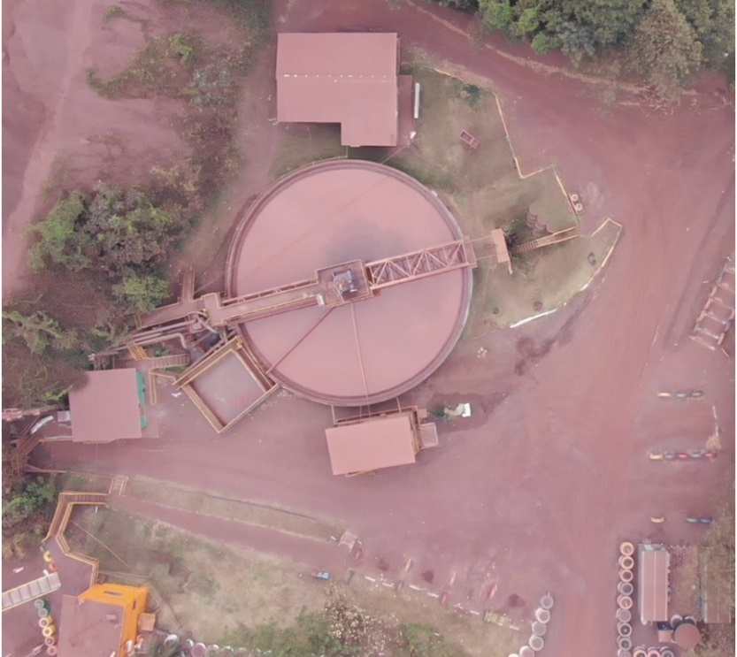
Fonte: Imagem fornecida durante a entrevista (2022).

Diante dessa exposição, fica reconhecida a técnica de reciclagem adotada pela Vale em Corumbá, promovendo uma destinação ambientalmente segura e necessária para este tipo de resíduo sólido, além da reutilização da água. Ademais, devido à baixa porcentagem de água contida no rejeito disposto na Barragem do Gregório, está sendo realizada uma escavação em um dos três diques da barragem visando à garantia operacional de forma a tornar o ciclo de operação sustentável. O rejeito gerado na mina não contém nenhum tipo de composto químico adicionado durante o processo de beneficiamento, tendo assim a mesma composição do material extraído anteriormente da área de lavra. Este rejeito, já em estado seco, é redirecionado para áreas de reabilitação ambiental denominada Recuperação de Áreas Degradadas (RAD), ou seja, áreas que sofreram desmatamentos em função de abertura de frentes de lavra e, após encerramento da exploração, inicia-se a recuperação desse local.
Uma vez identificado à técnica de reciclagem adotada, chegamos ao momento de reconhecer os projetos e procedimentos implementados e/ou almejados pela empresa, visando a minimização da geração de resíduos sólidos.
Detalhando os procedimentos, especificamente da produção de rejeito polpa (arenoso), o Analista Operacional do setor Usina, informou que está em andamento a obra da Planta de Filtragem de Rejeitos (Figura 2), que eliminará o uso de barragens para disposição dos rejeitos. Isso foi um compromisso assumido mundialmente pela Vale, em 2019, decorrente do catastrófico rompimento da barragem de Brumadinho.

Figura 2 - Planta de filtragem de rejeitos
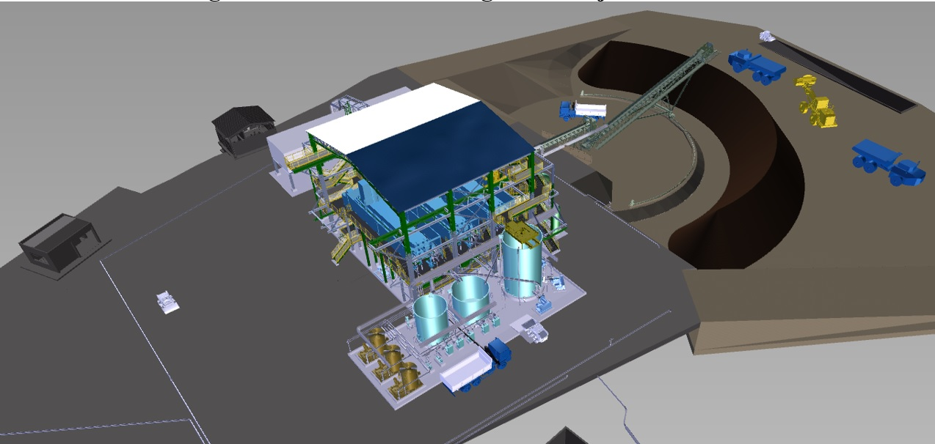
Fonte: Imagem fornecida durante a entrevista (2022).

Sobre a implantação da Planta de Filtragem, foi questionado ao entrevistado como funcionaria esse processo e quais os impactos ambientais serão minimizados a partir da implementação desse projeto. Na ocasião, relatou:

O projeto visa o empilhamento a seco onde a separação do sólido/líquido do rejeito será realizada através de filtro de prensas. O resíduo sólido filtrado será empilhado e o mesmo será direcionado 100% para áreas de Plano de Recuperação de Áreas Degradadas (PRAD). Os principais impactos causados pela implementação desse projeto será uma maior recuperação de água do processo de beneficiamento a úmido do minério de ferro, em alinhamento com a estratégia Vale de eliminar disposição de rejeitos em barragem (Técnico de Processos, 2022).

Após a implantação da Planta de Filtragem na Mina Santa Cruz/Corumbá, a Vale eliminará 100% o uso de barragem no processo. Com isso, o resultado será uma enorme economia de recursos: menos energia, menos etapas de produção, diminuição no uso de água, ganho na produtividade, além de proporcionar uma operação muito mais segura para todos os empregados, a comunidade do entorno e para o meio ambiente.

4.2 Gerenciamento do rejeito mineral nas barragens

Após todo processo produtivo apresentado acima, ocorre a geração de rejeitos que são encaminhados para a barragem. Esta atividade é controlada principalmente pelo setor de “Geotecnia”, que conta com uma equipe especializada e treinada para atender às legislações, como a PNRS e a Política Nacional de Segurança de Barragens (BRASIL, 2010b), além do suporte operacional e gerenciamento de riscos voltados à gestão de barragem. As principais atribuições desse setor é o atendimento às exigências dos órgãos fiscalizadores (como o Ibama) e o monitoramento e manutenção da barragem do Gregório (Figura 3). Na imagem, podemos observar a escavação no dique central da barragem (), mencionado anteriormente, com o rejeito já em estado sólido e, ao fundo da imagem (), um rejeito com composição mais líquida, o que indica que este foi gerado há menos tempo.

Figura 3 - Barragem do Gregório (Mina Santa Cruz)
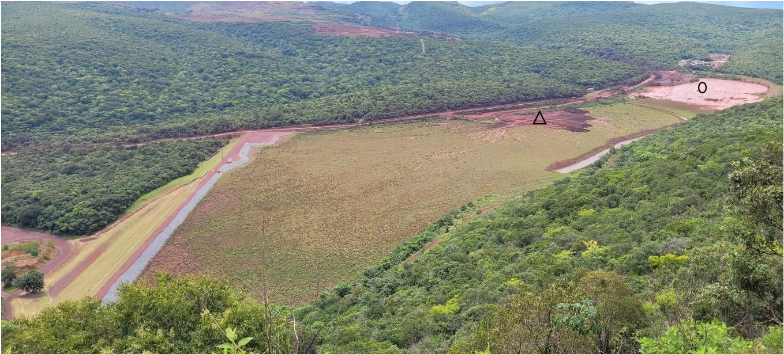
Fonte: Elaborado pelos autores (2022)

Na Vale, a gestão de resíduos tem por objetivo contribuir com sua redução e seu reaproveitamento, bem como minimizar os riscos socioambientais de sua destinação (VALE, 2020). Essa política de gestão foca em três principais eixos de atuação: i) otimizar a extração e o processamento mineral (aproveitamento interno dos resíduos; reduzir os riscos de solubilização de metais para as drenagens na disposição de estéreis, rejeitos e escórias em pilhas); ii) investir em projetos que possibilitem a otimização do processamento de estéril, rejeitos e escórias com a implantação de tecnologias; e iii) priorizar o processamento a seco.
Em relação ao gerenciamento de barragens, a Vale tem uma rígida política de segurança de gestão, na qual, são realizadas inspeções quinzenais pela equipe de Geotecnia, que é capaz de detectar, avaliar e classificar situações de emergência em potencial. Conforme relatado na entrevista, esses procedimentos preventivos têm como finalidade garantir à integridade da estrutura e a manutenção do nível de sua condição de segurança, evitando assim situações que ponham em risco à barragem e a área a jusante.
Foi verificado também, durante o trabalho de campo, o constante monitoramento da estrutura da Barragem do Gregório, que ocorre por meio do Centro de Monitoramento Geotécnico, implementado em 2022, em cumprimento ao sistema de gestão de segurança da Vale, fundamentado na PNRS. Essa barragem da Figura 3, também é monitorada constantemente por diferentes instrumentos –, como o piezômetro (equipamento utilizado para medir pressões estáticas e para monitor os níveis da água nos aquíferos), indicadores de nível d’agua, marcos superficiais e réguas graduadas –, cujo objetivo é melhorar o gerenciamento das barragens, facilitando ações preventivas e corretivas. Daí a necessidade de capacitação contínua da equipe, para que tudo funcione quando necessário.
Referente a isso, o entrevistado relatou que os empregados da Vale e a comunidade que se localiza no entorno da mineradora (pequenos sítios, proprietários de fazendas e estabelecimentos de lazer), recebem periódicos treinamentos por parte da equipe de segurança da empresa, com orientações sobre como agir em caso de sinistro. Para tanto, são demarcados, ao longo dos acessos da área administrativa, da mina (internas da mineradora) e em áreas compartilhadas com a comunidade (externas à mineradora e utilizadas pela comunidade, como rodovias), o caminho seguro e pontos de encontro para casos de emergência. No caso dos empregados da Vale, é obrigatória a realização do treinamento Plano de Ação de Emergência para Barragem de Mineração – uma simulação realizada a cada seis meses cujo objetivo é preparar os colaboradores a como agir em caso de rompimento de barragem.
Fechando essa etapa, o Geotécnico informou que toda essa operação é fiscalizada pelos órgãos reguladores e, caso algum item não seja plenamente elaborado e/ou implantado, a Vale corre o risco de perder seu licenciamento ambiental. Portanto, o gerenciamento da barragem em Corumbá tem sido realizado de forma calculada e intensiva, tanto para manter as atividades, quanto para a preservação socioambiental da região, indicando a importância da gestão ambiental na atividade mineradora.

4.3 Gestão ambiental adotada pela Vale

Após as duas etapas anteriores, chega o momento em que a Vale precisa realizar ações de controle e preservação ambiental, uma vez que os mecanismos adotados são de significativa importância para a segurança e preservação da fauna, da flora e da comunidade local. O conjunto de ações descritos nessa etapa, somada às etapas anteriores, é o que compõe a gestão ambiental da Vale em Corumbá.
Isso é realizado, em grande parte, pelo setor de “Meio Ambiente”, cuja função é apoiar as áreas operacionais e garantir 100% de atendimentos das condicionantes ambientais descritas nas Licenças de Operações (LO), em diversos setores, como manutenção, postos de combustíveis, operação de lavra, operação de usina, engenharia e operação de mina e expedição. Além disso, este setor é responsável por acompanhar as metas de sustentabilidades, realizar a gestão do atendimento aos requisitos legais (Federal, estadual e municipal), gerir contratos de supressão vegetal, monitorar o meio ambiente e operacionalizar o PRAD e a Recuperação de Áreas Degradas (RAD).
No setor de Meio Ambiente, o supervisor da área foi quem participou dessa pesquisa, momento em que foram priorizadas questões relacionadas à GIRS, sua classificação, destinação e principais programas e ações voltadas a este tema.
Apesar das ações e projetos da empresa para minimizar a geração de resíduo sólido, ficou claro que, devido a quantidade produzida, o volume de rejeitos ainda é muito alto. Por exemplo, o total de resíduo não perigoso (àqueles que não apresentam quaisquer propriedades de periculosidade como corrosividade, reatividade, toxidade, inflamabilidade e patogenicidade), gerado em 2021, foi de 2,23 mil toneladas. Segundo a norma NBR 10.004/04, exemplos de resíduos não perigosos são as sucatas de plásticos, papel, papelão, resto de alimentação, resíduo de fossa séptica, madeira. Na Vale, todo esse material é de responsabilidade de cada setor gerador desse resíduo.
Visando o descarte correto, operacionalmente cada setor precisa abrir um Manifesto Interno de Descartes para destinar esses resíduos corretamente à Central de Gerenciamento de materiais descartados (CMD). Cada resíduo que chega ao CMD tem sua destinação adequada, sendo os resíduos orgânicos transformados em adubo para o plantio de mudas, que por sua vez serão destinadas ao reflorestamento das áreas exploradas. Já o lixo comum é destinado para o aterro industrial. Todas as sucatas de plásticos, borrachas e papelão são doadas para grupos de reciclagem da região. Os bens móveis, dependendo de seu estado de conservação, são doados para instituições locais, enquanto que os veículos, equipamentos e máquinas são vendidos, contribuindo com a receita da empresa.
Os estéreis, por sua vez, são um dos principais resíduos sólidos gerados na atividade de mineração, sendo utilizado no processo de recuperação de áreas e reflorestamento. Este processo é realizado através do controle de mapeamento das áreas que sofreram supressão vegetal (áreas que sofreram a retirada da vegetação natural para a exploração mineral), sendo que, anualmente, ocorre um planejamento de recuperação dessas áreas. Este processo é feito com 100% de espécies nativas que são catalogadas pelo setor e cultivadas no viveiro florestal.
Importante salientar a existência de aterro sanitário de propriedade da empresa, sendo o único licenciado no Mato Grosso do Sul com uso exclusivo para as operações, garantindo a destinação e tratamento dos resíduos de forma ecologicamente correta.
Por sua vez, a atividade da Vale também gera um alto volume de resíduos perigosos, àqueles resíduos contaminados com óleo, graxa, pilhas e baterias diversas, resíduo de óleo lubrificante, resíduo de explosivo em geral, lâmpadas e borra oleosa. Segundo a NBR 10.004/04, esses resíduos apresentam riscos à saúde pública e ao meio ambiente, exigindo tratamento e disposições especiais. Somente em 2021, foram gerados um total de 109,72 toneladas de resíduos perigosos.
Além dos resíduos já citados, temos ainda os efluentes sanitários, resultantes dos dejetos humanos. Em 2021 foram geradas 668,26 toneladas. Todo esse material é coletado em caminhão fossa e destinado para tratamento externo, na Empresa de Saneamento de Mato Grosso do Sul (Sanesul).
Outro produto gerado na atividade mineradora são os resíduos de construção civil. Estes são separados, seguem para um processo de moagem que, posteriormente, é reutilizado como matéria prima da pavimentação asfáltica interna.
Para que todo esse processo da GIRS da Vale ocorra como planejado em Corumbá, foi destacada por todos os participantes durante a entrevista a importância da educação ambiental, uma prática social que estimula a reflexão crítica na busca de soluções e ações racionais para solucionar os problemas socioambientais em nosso meio (SILVA FILHO; SOLER, 2019). Assim, capacitações sobre essa temática (Figura 4) ocorrem internamente (junto aos funcionários) e externamente, nas comunidades Antônio Maria Coelho, Assentamento Urucum e Porto Esperança, localizadas no entorno das operações da Vale.

Figura 4 - Campanha de prevenção com as comunidades
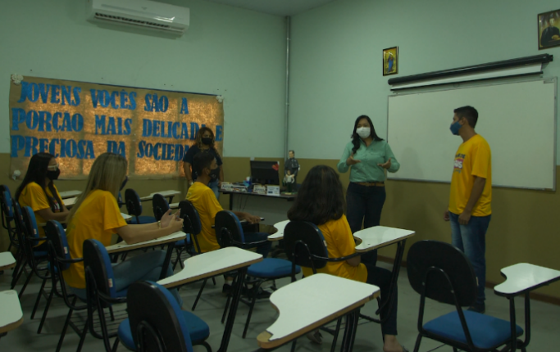
Fonte: Imagem fornecida durante a entrevista (2022)

Depois do acidente de Brumadinho, o Centro de Monitoramento Geotécnico implantou várias regularizações e normativas na região, como o sistema automático de sirene (localizada no maciço da barragem), a intensificação da frequência de monitoramento das estruturas e as avaliações de seus estados de conservação. A Figura 5 demonstra um primeiro treinamento logo após essas implantações. Na ocasião, o plano de emergência foi aplicado (imagem superior), levantado pontos falhos que, posteriormente, foram ajustados (imagem inferior). Desde então, a mineradora mantém essas instalações e, conforme solicitação da Defesa Civil Estadual, reinicia o treinamento com os funcionários e com as comunidades.

Figura 5 - Implantação do plano de emergência e treinamento com a comunidade
Fonte: Governo do Estado de Mato Grosso do Sul (2019).

Existem ainda, diferentes atividades que são mais amplas e acontecem por meio de campanhas de conscientização, como o uso da água; separação e coleta de resíduos domésticos; a reciclagem e a reutilização de alguns resíduos; e etc. Referente a GIRS, verificou-se que a empresa apresenta eficientes meios de gestão e destinação correta, tendo como princípios a reutilização e o reaproveitamento, evitando desperdícios e implementando projetos para minimizar a geração de resíduos em seu processo produtivo.

5. CONSIDERAÇÕES FINAIS

Este trabalho buscou compreender como ocorre a GIRS gerados pela atividade da exploração mineral da Vale em Corumbá/MS. Para tanto, foi identificado que as principais atividades exploradas são a extração de minério de ferro na Mina Santa Cruz e a extração de manganês na mina subsolo localizada no Morro de Urucum. Essas atividades têm um elevado impacto econômico, seja na tributação recolhida pelo município e pelo estado de Mato Grosso do Sul, seja na folha de pagamento, que acaba injetando dinheiro na região. Contudo, mesmo seguindo toda legislação vigente no Brasil, a mineração por si só é uma atividade impactante, visto que sua operacionalização provoca desmatamento, alterações nas paisagens, erosão, geração de rejeitos extremamente poluidores, além de comprometer a fauna e flora. Localmente, basta refletirmos sobre as consequências do secamento do Córrego Urucum. Nacionalmente, o rompimento da barragem de Brumadinho se mostra como um grande alerta para as atividades mineradoras de todo o mundo, devido a catástrofe resultante. Isso demanda uma maior GIRS e ações de prevenção e controle.
Tendo em vista tamanha relevância da GIRS e das medidas de controle dos resíduos gerados pela Vale, vimos que várias medidas foram adotadas para prevenir e saber agir em caso de rompimentos. Isso envolveu tanto projetos de educação ambiental, aplicado internamente e com a comunidade do entorno, quanto a elaboração e implantação de um projeto que prevê a filtragem de rejeitos.
Importante destacar que, por mais que os programas e projetos internos sejam criados pela própria Vale, tendo por isso uma nomenclatura própria que, por vezes, não segue uma denominação apresentada nos bancos acadêmicos, grande parte das ações criadas e implantadas busca operacionalizar a legislação ambiental – condição necessária para que a atividade seja realizada. Portanto, reconhecer a PNRS e parte das legislações da atividade mineradora permite compreender que os programas/projetos criados buscam atender tanto às questões legais quanto à pressão externa de acionistas e da sociedade civil, que fez com que a Vale repensasse a gestão das barragens.
As medidas de gerenciamento de rejeito mineral adotadas pela Vale assumem papel principal no desafio da empresa em criar novas tecnologias e técnicas de controle a fim de melhor destinação e acondicionamento dos resíduos gerados após o beneficiamento do minério. O atual e ambicioso projeto em torno da Planta de Filtragem de Rejeito, visa eliminar as barragens através da utilização de prensas que reduzirão o volume de água presente nos rejeitos de minério. O resultado, após efetiva implantação, será o rejeito seco que, depois de transportado, é empilhado e distribuído em camadas, permitindo à reabilitação vegetal.
A partir dessa pesquisa, espera-se contribuir na ampliação sobre o debate relacionado à gestão socioambiental e a GIRS das atividades mineradoras, bem como, estimular futuros trabalhos na região para compreender os desdobramentos da Planta de Filtragem de Rejeito (ou entraves, caso o projeto não tenha sido operacionalizado); bem como a nível nacional, visando compreender como ocorrem ações (ou inações) e demais projetos socioambientais por parte das mineradoras para a minimização dos impactos causados por essa atividade.

REFERÊNCIAS

ANDRADE, Silvio. Plano de emergência da Vale tem aprovação durante simulação de ruptura de barragem em Corumbá. Governo do Estado Mato Grosso do Sul. Disponível em: https://bit.ly/3thKzHM Acesso em 10 mai. 2022.

ARAÚJO, Elaine Rocha; OLIVIERI, Renata Damico; FERNANDES, Francisco Chaves. Atividade mineradora gera riqueza e impactos negativos nas comunidades e no meio ambiente. Rio de Janeiro: CETEM, 2014.

BRASIL. Ministério do Meio Ambiente. Lei n° 6.938, de 31 de agosto de 1981. Dispõe sobre a Política Nacional do Meio Ambiente. Brasília: Presidência da República, 1981. Disponível em: https://bit.ly/3xp0Dde Acesso em 13 mar. 2022.

BRASIL. Ministério do Meio Ambiente. Resolução Conama n° 1, de 23 de janeiro de 1986. Define as situações e estabelece os requisitos e condições para desenvolvimento de estudo de impacto ambiental. Brasília: Presidência da República, 1986. Disponível em: https://bit.ly/3mmvaCc Acesso em 12 fev. 2022.

BRASIL. Constituição da República Federativa do Brasil. Brasília: Senado Federal, 1988. Disponível em: https://bit.ly/3I0rgZH Acesso em 23 abr. 2022.

BRASIL. Ministério do Meio Ambiente. Resolução nº 237, de 19 de dezembro de 1997. Define conceitos de licenciamento ambiental, estudos ambientais e impacto ambiental regional. Brasília: Conselho Nacional do Meio Ambiente, 1997. Disponível em: https://bit.ly/3xl1tbc Acesso em 12 fev. 2022.

BRASIL. Ministério do Meio Ambiente. Lei n° 12.305, de 3 de agosto de 2010. Institui a Política Nacional de Resíduos Sólidos. Brasília: Presidência da República, 2010a. Disponível em: https://bit.ly/3xdCepO Acesso em 13 mar. 2022.

BRASIL. Ministério do Meio Ambiente. Lei n° 12.334, de 20 de setembro de 2010. Estabelece a política nacional de segurança de barragens. Brasília: Presidência da República, 2010b. Disponível em: https://bit.ly/3NnI7aQ Acesso em 23 abr. 2022.

BURSZTYN, Maria Augusta; BURSZTYN, Marcel. Fundamentos de política e gestão ambiental: caminhos para a sustentabilidade. Rio de Janeiro: Garamond, 2012.

COMITÊ NACIONAL EM DEFESA DOS TERRITÓRIOS FRENTE À MINERAÇÃO (2021). Relatório anual. Disponível em: https://bit.ly/3bAjERJ Acesso em: 02 abr. 2022.

FLICK, Uwe. Introdução à pesquisa qualitativa. 3. ed. Porto Alegre: Artmed, 2009.

GOVERNO DO ESTADO DE MATO GROSSO DO SUL. Plano emergencial é adotado em Corumbá, 2019. Disponível em: https://bit.ly/3Osjdr3 Acesso em 20 abr. 2022.

INSTITUTO BRASILEIRO DE GEOGRAFIA E ESTATÍSTICA. População brasileira de 2021. Disponível em: https://bit.ly/3zs5xrk Acesso em 5 fev. 2022.

RODRIGUES, Leo. Ibama: tragédia de Brumadinho devastou 133 hectares de Mata Atlântica Disponível em: https://bit.ly/3u7moMC Acesso em: 15 abr. 2022.

SACHS, Ignacy. Desenvolvimento includente, sustentável, sustentado. Rio de Janeiro: Garamond, 2008.

SANTO, Anderson Luís. No rural tem inovação social! um estudo em dois assentamentos rurais na zona fronteiriça Brasil-Bolívia. 432p. Tese (Doutorado em Administração). Universidade do Estado de Santa Catarina. Escola Superior de Administração e Gerência, Florianópolis, 2021.

SANTO, Anderson Luís; VOKS, Douglas. Repensando os estudos fronteiriços: participação e inovação social no desenvolvimento das zonas de fronteira. Organizações & Sociedade, Salvador, v. 28, n. 99, p. 860-887, 2021.

SECRETARIA DE GEOLOGIA, MINERAÇÃO E TRANSFORMAÇÃO MINERAL (SGM). Ministério de Minas e Energia (MME). Setor mineral registrou superávit de US$ 41,2 bilhões em 2021. Disponível em: https://bit.ly/3ytKyDW Acesso em: 05 fev. 2022.

SEMAGRO. Relatório da mineração em Mato Grosso Do Sul CFEM, outubro/2021. Disponível em: https://bit.ly/3Q411VZ Acesso em 1 abr. 2022.

SILVA FILHO, Carlos Roberto.; SOLER, Fabrício Dorado. Gestão de resíduos sólidos: o que diz a lei? 4. ed. São Paulo: Trevisan, 2019.

VALE. Relato integrado 2020. Disponível em: https://bit.ly/3x343B2 Acesso em 11 jan. 2022.

VALE. Relatório de produção 4T21 2021. Disponível em: https://bit.ly/3Mpgf50 Acesso em 20 mar. 2022.

VALE. Reportes de sustentabilidade 2021. Disponível em: https://bit.ly/3mmtcSk Acesso em 21 mar. 2022.

VALE. Resultados trimestrais 2021. Disponível em: https://bit.ly/3mqtOX3 Acesso em 20 mar. 2022.

VALE. Vale nas comunidades em Mato Grosso do Sul. Disponível em: https://bit.ly/3H1YIP9 Acesso em 21 mar. 2022.

VERGARA, Sylvia Constant. Métodos de pesquisa em administração. 5. ed. São Paulo: Atlas, 2012.

VIEIRA, Paulo. Freire.; WEBER, Jacques. Gestão de recursos renováveis e desenvolvimento: novos desafios para a pesquisa ambiental. São Paulo: Cortez, 1997.

Informações da autora
Informações do autor.

